Notatki i zadania z ostatniej lekcji

Temat: Przesuwanie wykresu wzdłuż osi OY

$$y={2x}^{2}$$
o 5 w górę $y={2x}^{2}+5$
o 2 w dół $y={2x}^{2}-2$
$$y=\sqrt{x}$$
o 2 w górę $y=\sqrt{x}+2$
0 4 w dół $y=\sqrt{x}-4$
$$y=\left|x\right|$$
o 1 w górę $y=\left|x\right|+1$
o 5 w dół $y=\left|x\right|-5$
Przepisać z podręcznika ze strony 161 informacje z ramki
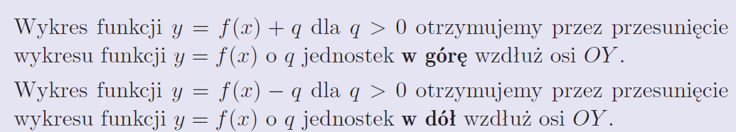

Zad 1 str. 162
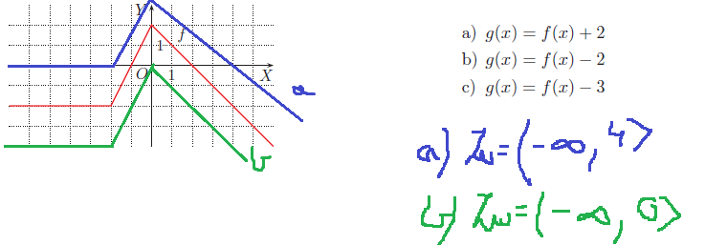
c) do zrobienia
Ćw. 1 str. 161
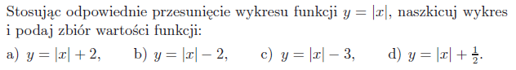
$$y=\left|x\right|$$
x | -2 | -1 | 0 | 1 | 2
y | 2 | 1 | 0 | 1 | 2
$\left|-2\right|$=2
$\left|-1\right|$=1
$\left|0\right|$=0
$\left|1\right|$=1
$\left|2\right|$=2

Przykład a i c zrobiony poniżej
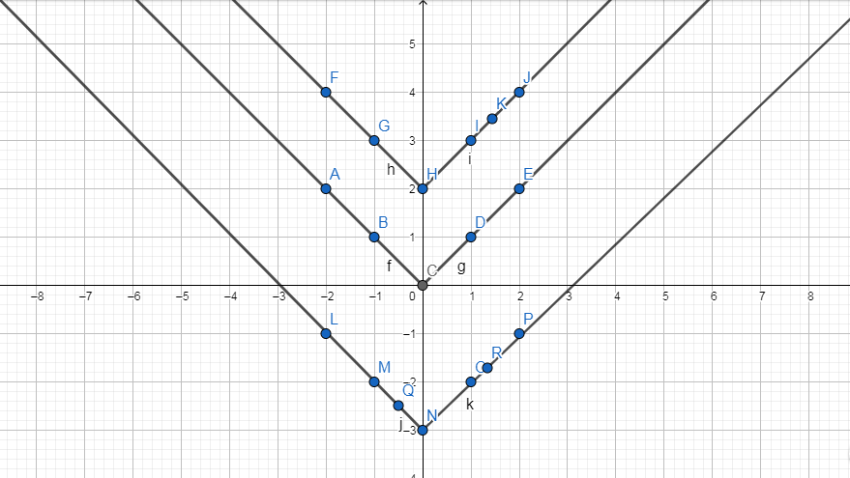
Przykład b i d do zrobienia
Zad. 2 str. 162
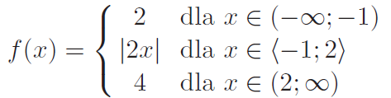
X | -4 | -3 | -2 | -1 | 0 | 1 | 2 | 3 | 4 | 5
y | 2 | 2 | 2 | 2 | 0 | 2 | 4 | 4 | 4 | 4
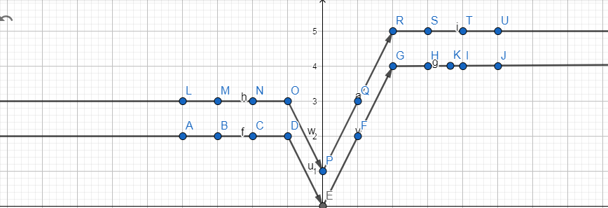
Zwf=<0,4>
Zwg=<1,5>
Przykład b do zrobienia

